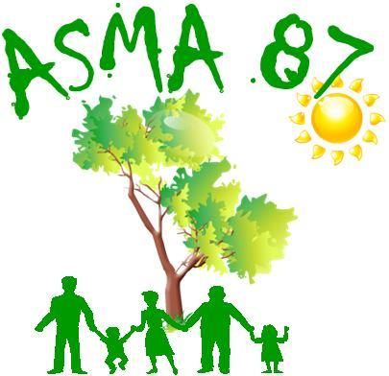**ASSOCIATION D’ACTION SOCIALE, CULTURELLE, SPORTIVE ET DE LOISIRS**

**MINISTÈRE DE L’AGRICULTURE, de L’AGROALIMENTAIRE et de la FORÊT**

Site internet : <http://asma-hautevienne.com>

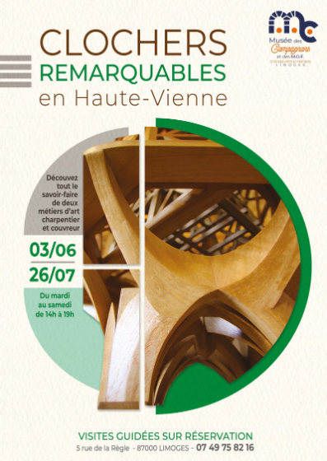

Exposition

**Clochers remarquables**

**en Haute-Vienne**

Musée des Compagnons du Tour de France

et des Meilleurs Ouvriers de France

de Limoges

**Samedi 5 juillet 2025**

15h

Rendez-vous à 14h45

L’exposition « Les clochers remarquables de la Haute-Vienne » met à l’honneur le savoir-faire des Compagnons du Tour de France, spécialistes de la charpente et de la couverture, à travers la présentation de neuf clochers singuliers et remarquables du département.

Une immersion dans les arts du bâtiment est également proposée : un panneau comparatif aidera les visiteurs à distinguer les différents styles architecturaux des clochers et des anecdotes sur les églises complèteront cette découverte culturelle.

Nombre de places limité à 30 personnes (Réservé aux agents et leurs ayant-droits)

**Tarif** : 3 € pour les adultes et enfants de 18ans et plus (prix public : 6 € par personne)

2 € pour les enfants de 12 à 17 ans

Gratuit pour les moins de 12 ans

Renseignements auprès de Coryne Noireau (Tél. : 06 70 34 40 82, mail : [coryne.noireau@gmail.com](mailto:coryne.noireau@gmail.com)

***Les inscriptions accompagnées des chèques ou chèques vacances sont à transmettre à votre correspondant avant le 29 juin 2025.***

* **Pour les retraité-e-s** envoi par courrier du bulletin d’inscription, accompagné du règlement par chèque ou CV à l'ordre de ASMA 87, **avant le 29 juin 2025** à : Gilles CHEVALIER 31 rue de Messine 87100 Limoges (**Attention aux délais postaux**)
* Les chèques seront encaissés une fois l'activité passée.
* Votre inscription sera prise en compte dans la limite des places disponibles, tirage au sort possible si trop d’inscriptions. La confirmation sera donnée par votre correspondant local.
* Toute inscription vaut engagement à participer à l’activité.

**ASSOCIATION D’ACTION SOCIALE, CULTURELLE, SPORTIVE ET DE LOISIRS**

**MINISTÈRE DE L’AGRICULTURE, de L’AGROALIMENTAIRE et de la FORÊT**

Site internet : <http://asma-hautevienne.com>

**Visite guidée de l’exposition**

**Clochers remarquables en Haute-Vienne**

**Samedi 5 juillet 2025 à 15h**

Bulletin d’inscription

à remettre à votre correspondant ASMA **avant le 29 juin 2025**

Nom : ……………………………………… Prénom : …………………………………………

Etablissement ou direction : …………………………………………………………………………….

Adresse mail : …………………………………………………..……….. Tél. : ………………………

|  |  |
| --- | --- |
| Nom et Prénom des participants | Lien de parenté – Pour les enfants, préciser l’âge |
|  |  |
|  |  |
|  |  |
|  |  |
|  |  |

Montant à payer :

|  |  |  |  |
| --- | --- | --- | --- |
| Catégorie | Nombre | Prix unitaire | Total |
| Adultes et enfants de 18 ans et plus |  | 3 € |  |
| Enfants de 12 à 17 ans |  | 2 € |  |
| Enfants de moins de 12 ans |  | Gratuit |  |
|  |  | **Total à payer** |  |

Règlement par chèque à l’ordre de l’ASMA 87

***Les inscriptions accompagnées des chèques ou chèques vacances sont à transmettre à votre correspondant.***

* **Pour les retraité-e-s** envoi par courrier du bulletin d’inscription, accompagné du règlement par chèque ou CV à l'ordre de ASMA 87, **avant le 29 juin 2025** à : Gilles CHEVALIER 31 rue de Messine 87100 Limoges (**Attention aux délais postaux**)
* Les chèques seront encaissés une fois l'activité passée.
* Votre inscription sera prise en compte dans la limite des places disponibles, tirage au sort possible si trop d’inscriptions. La confirmation sera donnée par votre correspondant local.
* Toute inscription vaut engagement à participer à l’activité.